Тема недели: «Животные наших лесов»
(18.01.2021 – 22.01.2021)

Литература по теме недели:
- «Ночная охота» Дмитрий Зуев;
- Тайны леса» Дмитрий Зуев;
- «Лоси» И. Соколов-Микитов;
- «Как белочка зимует» Г. Скребицкий и В. Чаплина;
- «Медвежья семья» Иван Соколов-Микитов.

Загадки по теме недели:
1.Летом ходит без дороги
Возле сосен и берёз,
А зимой он спит в берлоге,
От мороза прячет нос. (медведь)

2. Рыже-огненный комочек,
С хвостиком как парашют,
По деревьям быстро скачет,
Был он там…
Теперь уж тут.
Быстрый он как стрелочка.
Так ведь это…(белочка)

3. Все время по лесу он рыщет,
Он в кустах кого-то ищет.
Он из кустов зубами щелк,
Кто скажите это - ..(волк)

4. Есть в реке работники,
Не столяры, не плотники.
А выстроят плотину,
Хоть пиши картину.(бобры)

5. Много бед таят леса.
Волк, медведь там и лиса!
Наш зверёк живёт в тревоге,
От беды уносит ноги...
Ну-ка, быстро отгадай-ка,
Как зверёк зовётся? ...(зайка)

Беседа с детьми о диких животных наших лесов, об их повадках и поведении.
Давайте скажем несколько слов о диких животных. Какие они? (злые, сердитые, хищные, плотоядные, травоядные, опасные, пугливые, маленькие, большие, сильные и т. д.)
- А вы знаете, что у каждого животного есть свои детёныши?
- Давайте поможем мама найти своих детёнышей.

Игра “Назови детёныша”.
У лисы — лисенок.
У белки — бельчонок.
У волка – волчонок.
У медведя – медвежонок.
У зайца - зайчонок.
У лося – лосенок.
У ежа - ежонок

Игра с мячом «Один – много»

- Пришло время поиграть с мячом.
Мы волшебники немного
Был один, а станет много.
лиса -лисы,
медведь-медведи,
заяц-зайцы,
волк- волки и т. д.
Детеныши:
Лисенок-лисята,
медвежонок-медвежата
волченок- волчата и т .д

Игра “Найди детёныша”.

Ребенку раздаются картинки животных. На столе – картинки с детёнышами этих животных.
- У каждого животного есть детёныш. Поможем мамам найти своих детей.
Ребёнок называет детёныша, который потерялся, и берёт соответствующую картинку.
- Кого нашла лисица? Ответь полным предложением и т. д.

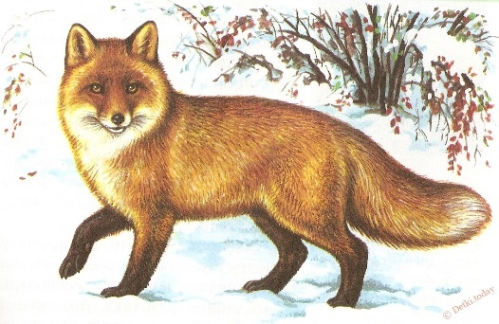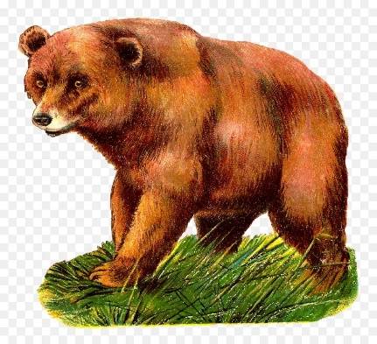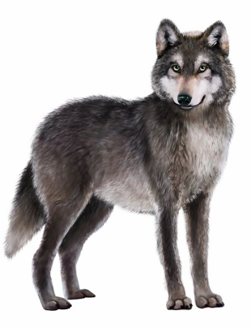

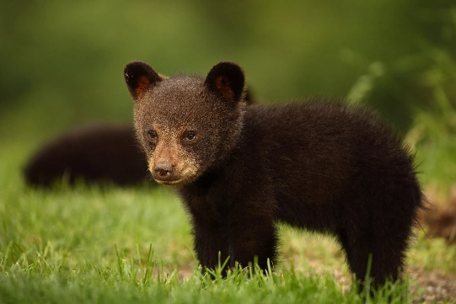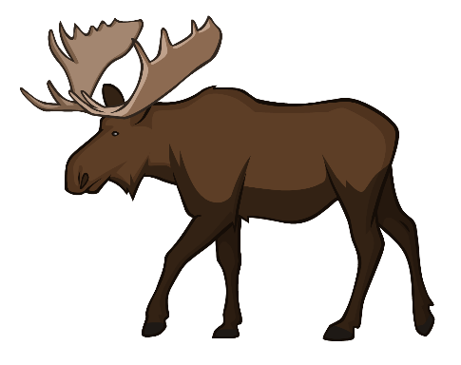
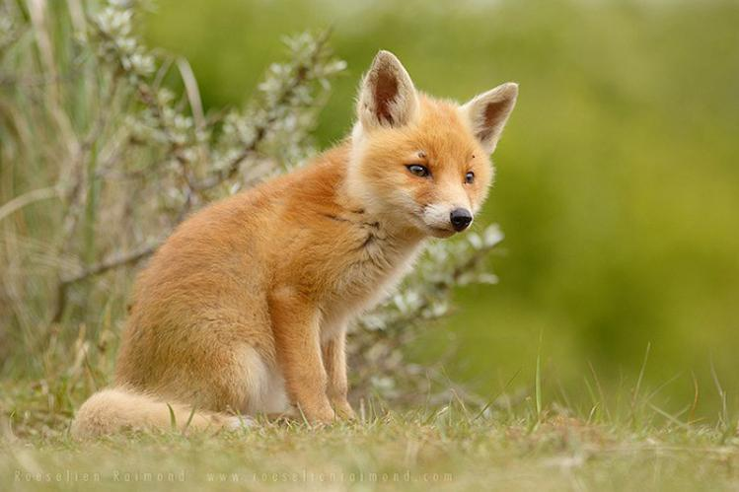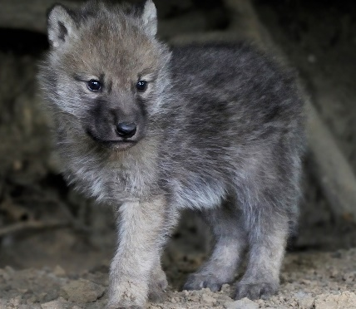

Игры-эксперименты: Узнать различные виды бумаги (салфеточная, писчая, оберточная, чертежная), сравнить их качественные характеристики и свойства. Понять, что свойства материала обусловливают способ его использования.

Музыкально-дидактические игры: Воспринимать и узнавать звучание различных оркестров: народного, симфонического. Закрепить знания об инструментах (название, внешний вид, звучание, принадлежность к тому или иному виду оркестра).

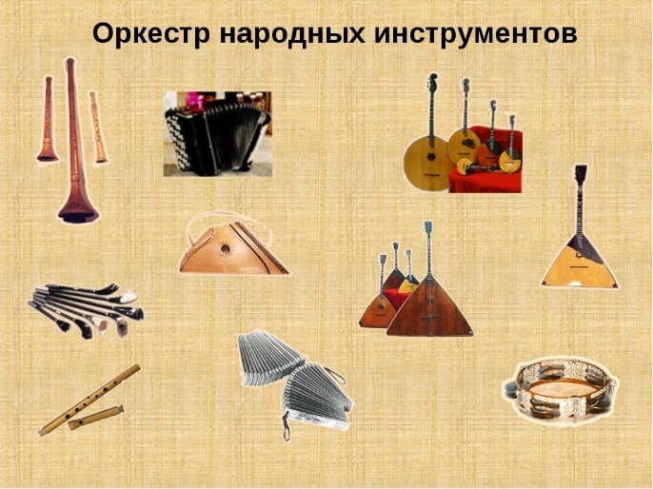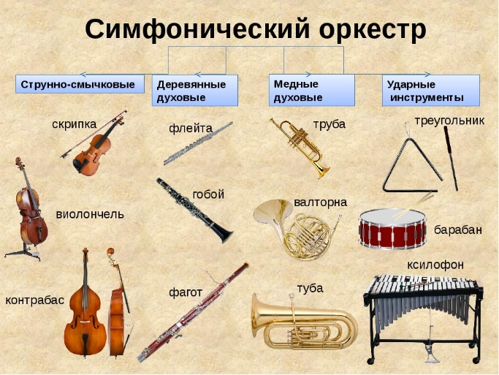

Рисование «Кто живет в зимнем лесу».
Демонстрационный материал: предметные картинки лисы, волка, зайца, белки.

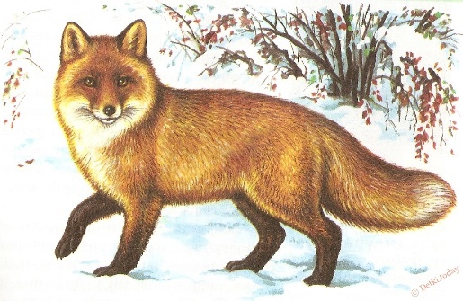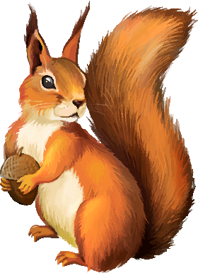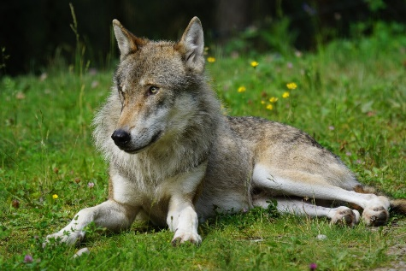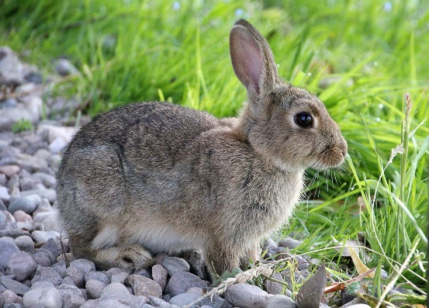

Прочитать детям начало стихотворения С. Маршака «Белая страница»:

Это - снежная страница.
Вот прошла по ней лисица,
Заметая след хвостом.
Тут вприпрыжку по странице
В ясный день гуляли птицы,
Оставляя след крестом.
Здесь проехали полозья -
И сверкает на морозе
Серебристый гладкий след.

Спросить ребенка:
-Про кого рассказывается в этом стихотворении? (про лису и птиц.)
-Кого еще можно увидеть в зимнем лесу? (Зайца, волка, белку).
Рассмотрите предметные картинки этих животных, попросите рассказать, как их рисовать (начинаем с овального туловища, потом голову, лапы и хвост нужной формы). Можно изобразить выглядывающую из-за дерева лису или спрятанного под кустом зайца.
Дети намечают зверей сначала простым карандашом, а затем оформляют работу в цвете. Напомните, что звери оставляют следы на снегу.

